**工具学习**

1. PostgreSQL10.0
2. 安裝

下载二进制包：<https://www.postgresql.org/ftp/source/v10.0/>

上传到安装平台

进入源码包./configure配置出现问题以及解决方法：

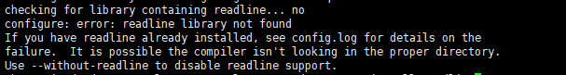

# sudo apt-get install libreadline-dev

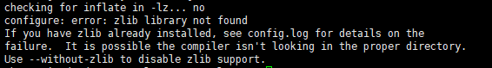

# sudo apt-get install zlib1g-dev

添加postgres用户：

#adduser postgres

#mkdir data

#chown postgres /usr/local/pgsql/data

#/usr/local/pgsql/bin/initdb -D /usr/local/pgsql/data

启动数据库：

#/usr/local/pgsql/bin/pg_ctl -D /usr/local/pgsql/data -l logfile start 启动

#/usr/local/pgsql/bin/pg_ctl -D /usr/local/pgsql/data -l logfile restart 重启

#/usr/local/pgsql/bin/pg_ctl -D /usr/local/pgsql/data -l logfile stop 关闭

数据库客户端安装：

#sudo apt-get install postgresql-client-common

#sudo apt-get install postgresql-client

远程访问配置：

#sudo vim /usr/local/pgsql/data/postgresql.conf

listen_addresses = '*'

port = 5432

添加一个IP授权记录，可以对一个网段授权：

# sudo vim /usr/local/pgsql/data/pg_hba.conf

添加host all all 0.0.0.0/0 trust

客户端访问：

#/usr/local/pgsql/bin/psql

1. 语法学习

PostpreSQL是一种关系型数据库管理系统

创建表：

Create table weather(

City varchar(80), --城市名称

Date date

);

双划线表示注释。

Postgres SQL 支持标准的 SQL 类型：int, smallint, real, double precision, char(*N*), varchar(*N*), date, time, timestamp, interval ，还支持其它的通用类型和丰富的几何类型。

point 类型要求一个座标对作为输入。

删除表：

Drop table tablename;

插入数据(插入的字符串值需要用单引号)：

Insert into weather values(‘zhenzhou’,’2018-11-20’);

Insert into weather(city,date) values(‘zhenzhou’,’2018-11-20’);

Insert into weather(city) values(‘zhenzhou’);

还可以使用 COPY 从文本文件中装载大量数据。这么干通常更快，因为 COPY 命令就是为这类应用优化的，只是比 INSERT 少一些灵活性。比如：

COPY weather FROM '/home/user/weather.txt';

这里源文件的文件名必须是后端服务器可访问的，而不是客户端可访问的，因为后端服务器直接读取文件。你可以在 [*COPY*](https://www.yiibai.com/manual/postgresql/sql-copy.html) 中读到更多有关 COPY 命令的信息

查询数据：

select city as 城市,date as 日期 from weather;

这里的 AS 子句是如何给输出字段重新命名的。AS 子句是可选的。

和其他的关系数据库管理系统一样where条件查询，order by排序。

查看数据库表：

\dt(查看所有表) \d tablename(查看表结构)

更新数据：

Update weather set city=’周口’;

删除数据：

DELETE FROM weather WHERE city = 'Hayward';

高级特性：

视图

外键

事物

继承

EIP：就是弹性公网IP

Pgpool的安装配置：

# sudo apt-get install gcc libreadline-dev zlib1g-dev libpq-dev make

# sudo wget <http://www.pgpool.net/download.php?f=pgpool-II-3.6.0.tar.gz>

/usr/local/pgpool-II-3.6

配置该工具的环境变量

# sudo vim ~/.profile

配置文件：

# sudo cp etc/pcp.conf.sample etc/pcp.conf

使用命令生成md5编码密码

# pg_md5 121654

f0284e0104fd9c2e96e312f795d8720c

# sudo vim etc/pcp.conf

设置USERID:MD5PASSWORD

#sudo cp etc/pgpool.conf.sample-replication etc/pgpool.conf

#sudo vim etc/pgpool.conf

修改backend

修改认证方式为md5

#sudo cp etc/pool_hba.conf.sample etc/pool_hba.conf

#sudo vim etc/pool_hba.conf

https://ftp.postgresql.org/pub/source/v10.0/postgresql-10.0.tar.gz

免密登录配置：

# ssh-keygen -t rsa（一路回车）

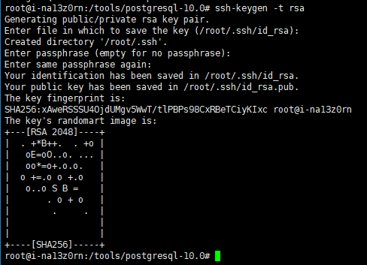

在用户的.ssh目录下生成如下文件：

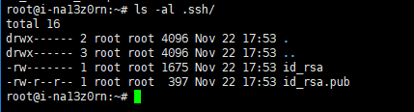

id_rsa : 生成的私钥文件

id_rsa.pub ： 生成的公钥文件

创建authorized_keys:存放远程免密登录的公钥,主要通过这个文件记录多台机器的公钥

如果希望ssh公钥生效需满足至少下面两个条件：

　　　　　　1) .ssh目录的权限必须是700

　　　　　2) .ssh/authorized_keys文件权限必须是600

/var/run/pgpool/pgpool.pid

/var/log/pgpool